主从复制配置文档
第一步：主数据库设置
1.1登陆主数据库root账号
1.2设置密码限制
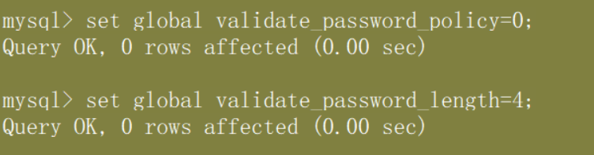
1.3创建一个用户并且设置远程连接
1.4设置新用户权限并刷新权限
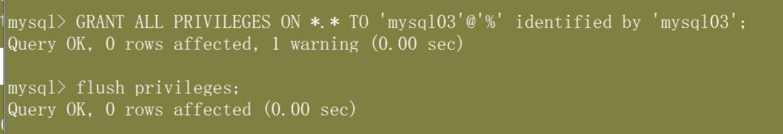
1.5打开主服务器配置文件
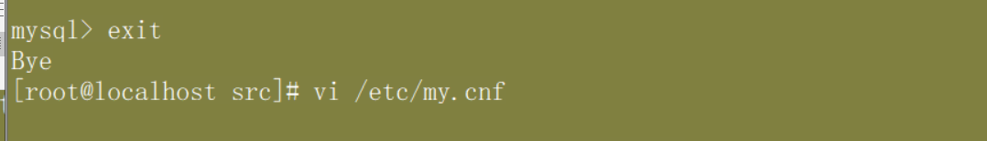
1.6添加以下参数
1.7重启数据库服务
1.8查看log_bin是否开启
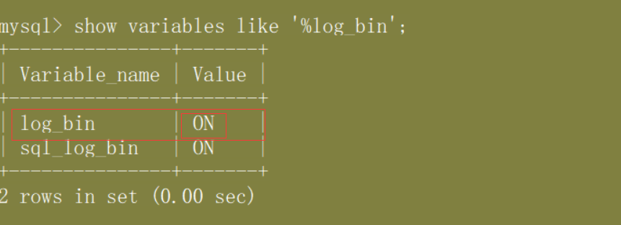
1.9登录新建的那个用户账号
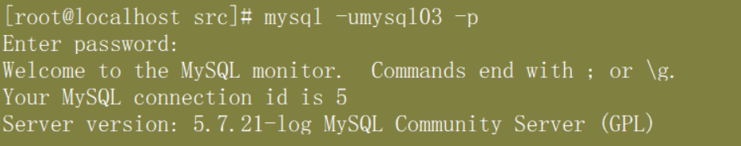
2.0查看file和position记录，从服务器需要用到
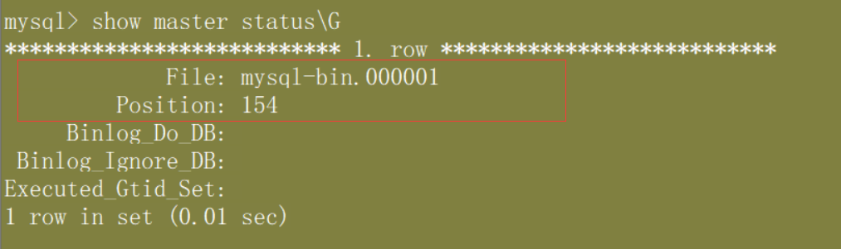
第二步：从数据库设置
2.1打开从数据库配置文件

2.2添加以下参数
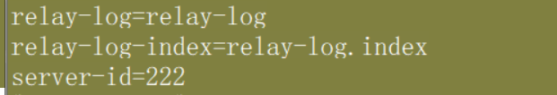
2.3重启数据库服务并登录root账号
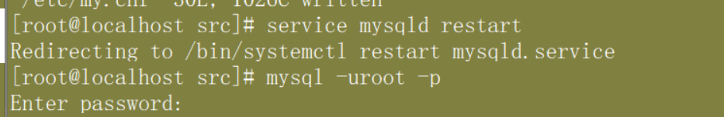
2.4查看中继日志是否配置成功
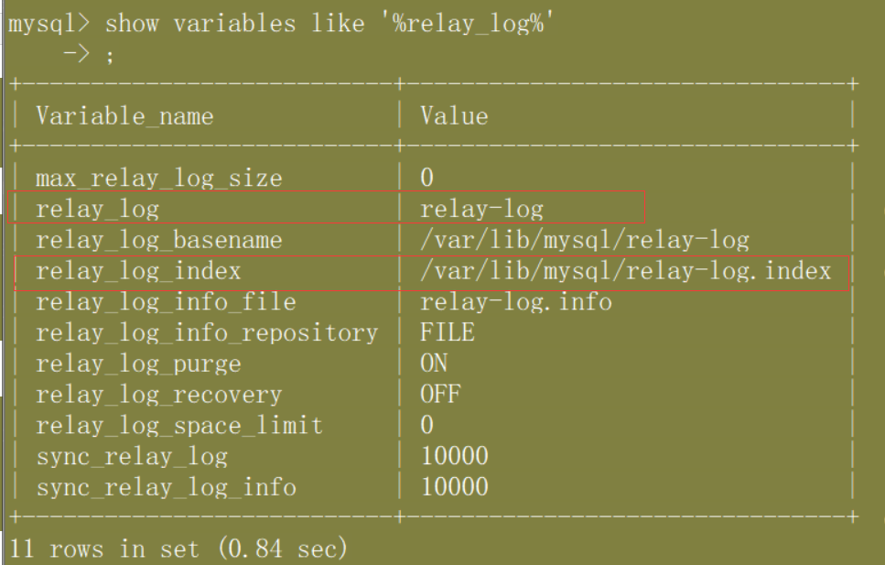
2.5配置访问主节点参数信息
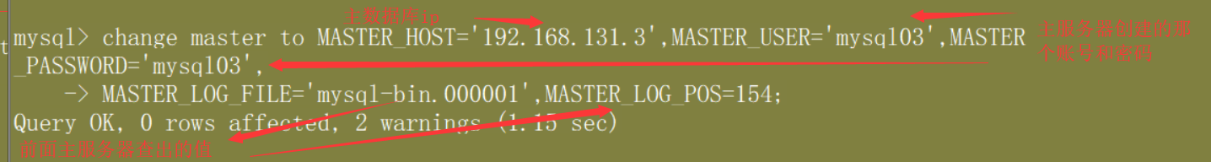
2.6启动复制线程
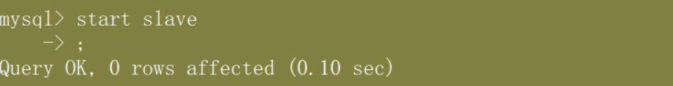
2.7查看从节点状态信息
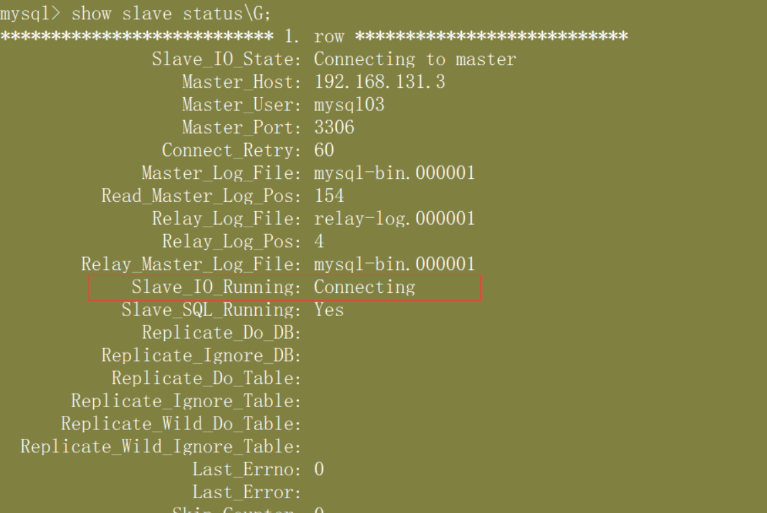
出现Connecting就关闭下防火墙
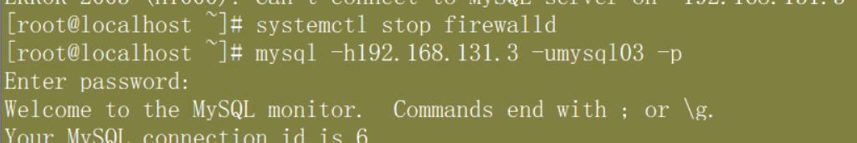
如果出现no，可能是因为克隆导致uuid相同，可以使用vi /var/lib/mysql/auto.cnf更改uuid
2.8再次查看信息
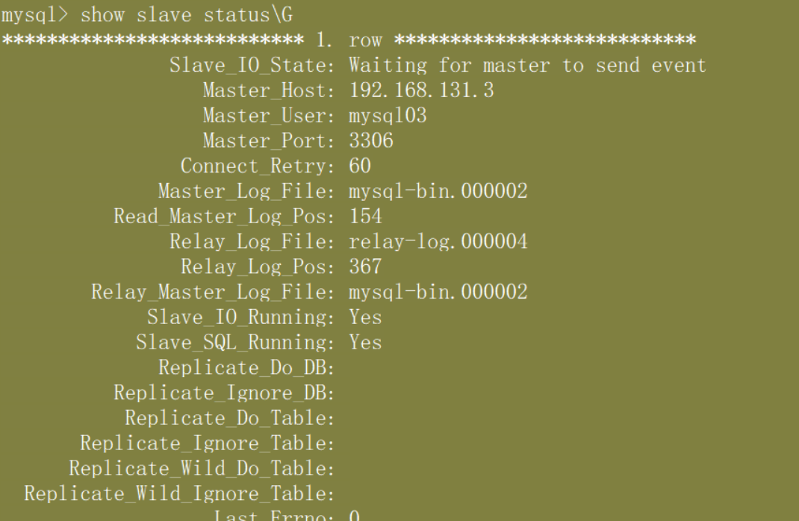
Io和sql线程都出现yes表示配置成功，可用navicat测试

